**Memória Descritiva**

**Ementa Eco-Cozinheiros 2025**

Considerando a sua natureza e a tipologia de ensino que lhe está associada, a EPDRA tem como missão a formação de técnicos intermédios qualificados para o exercício das saídas profissionais dos percursos formativos disponíveis e de cidadãos capazes de mobilizar valores e competências que lhes permitam intervir na vida e na sociedade, tomar decisões sobre questões naturais, sociais e éticas e dispor de capacidade de participação cívica, ativa, consciente e responsável.

Em termos formativos, a ação da escola centra-se no “saber”, sobretudo no “saber fazer” e no “saber ser”, no cumprimento da missão primária das escolas profissionais: a preparação efetiva dos alunos para a integração no mercado de trabalho, de acordo com uma oferta formativa que responda às necessidades da região e que contribua para o seu desenvolvimento integrado.

Desta forma, é essencial centrar a ação nos alunos – atores fundamentais de todo o processo – procurando o desenvolvimento da formação, com a perspetiva da aprendizagem em contexto real, através da garantia da experimentação dos diferentes modelos de aprendizagem disponíveis, não descurando nunca a dimensão da aprendizagem enquanto cidadão. Em suma, todos os processos desenvolvidos visam a formação integral do aluno, proporcionando-lhe a aquisição de competências vastas, que lhe permitam a integração no mercado do trabalho e na sociedade em geral.

Por outro lado, esta capacidade apenas se concretizará em pleno se for resultado de uma articulação eficaz com a comunidade, na medida em que o seu projeto deve também responder às suas necessidades e orientar-se para alcançar os objetivos e metas com os quais a escola se encontra comprometida, a nível local, regional ou nacional.

Seguindo esta linha orientadora, os alunos do Curso Técnico/a de Cozinha/Pastelaria aceitaram este desafio - Eco-ementas Mediterrânicas/Eco-Cozinheiros - como mais uma etapa da sua aprendizagem.

No desenvolvimento da escolha desta ementa foram tidos em conta os aspetos da Dieta Mediterrânica, os princípios básicos da sustentabilidade, assim como as preferências do público-alvo que a vai consumir.

Esta ementa é composta por uma entrada**“***Escabeche de codorniz em rosácea de cenoura”;* um prato principal *“Sável frito com açorda de ovas e tomate.”* e uma sobremesa *“Pera bêbeda em vinho branco da EPDRA com tigelada e gelado de broas fervidas”*.

Esta ementa assenta nos princípios da dieta mediterrânica e da sustentabilidade alimentar. Cada prato foi cuidadosamente elaborado tendo em consideração a sazonabilidade dos ingredientes, o impacto ambiental reduzido e o aproveitamento integral dos alimentos, promovendo uma alimentação equilibrada e sustentável.

### ****Entrada: Escabeche de Codorniz em Rosácea de Cenoura****

A escolha desta entrada baseia-se na dieta mediterrânica, que valoriza o consumo de carnes magras e vegetais frescos. A codorniz é uma carne de ave de baixo teor gordo, rica em proteínas de alta qualidade, ferro e vitaminas do complexo B, sendo uma alternativa mais sustentável a carnes vermelhas.

A cenoura, um vegetal essencial nesta dieta, é rica em betacarotenos, fibras e antioxidantes, sendo preparada de forma a manter o seu valor nutritivo e realçar o seu sabor natural. O processo de assar, desidratar e re-hidratar com azeite e tomilho permite maximizar a utilização dos ingredientes, reduzindo o desperdício alimentar e intensificando os sabores. O uso do azeite extra virgem, produzido no lagar da escola, pilar fundamental da dieta mediterrânica, contribui para uma alimentação saudável devido à sua riqueza em ácidos gordos monoinsaturados e antioxidantes.

Os espargos, igualmente grelhados, adicionam frescura ao prato e são uma excelente fonte de vitaminas A, C, E e K, bem como de fibras, promovendo a saciedade e o bem-estar digestivo.

### ****Prato Principal: Sável Frito com Açorda de Ovas e Tomate****

O sável, um peixe de rio tradicional na gastronomia portuguesa, é uma escolha sustentável que promove o consumo de peixes locais, reduzindo a pegada ecológica associada ao transporte de produtos importados. Sendo rico em ómega-3, iodo e selénio, contribui para a saúde cardiovascular e cerebral.

A sua preparação com limão, alho, sal e pimenta respeita os métodos tradicionais da cozinha mediterrânica, destacando os sabores naturais sem a necessidade de aditivos artificiais. O facto de ser temperado de véspera permite um melhor aproveitamento dos ingredientes e reduz a necessidade de condimentos excessivos, assim como permite que as espinhas abundantes neste peixe sejam eliminadas pelas acidez do limão.

A açorda, prato emblemático da dieta mediterrânica, é preparada com tomate e ovas do sável, assegurando um total aproveitamento do peixe e minimizando o desperdício alimentar. O tomate, rico em licopeno e antioxidantes, fortalece o sistema imunitário e protege contra doenças cardiovasculares.

O acompanhamento com azeite aromatizado com coentros e tomate cherry assado realça a autenticidade da dieta mediterrânica, evidenciando o uso de ervas aromáticas e gorduras saudáveis para intensificar os sabores sem recorrer a aditivos prejudiciais.

### ****Sobremesa: Pera Bêbeda em Vinho Branco da EPDRA com Tigelada e Gelado de Broas Fervidas****

A escolha da sobremesa baseia-se na utilização de ingredientes locais e na valorização de produtos tradicionais portugueses. A pera, um fruto sazonal da região, é cozida em vinho branco produzido pela EPDRA, enriquecendo o prato com notas aromáticas naturais de canela e flor de anis, especiarias típicas da dieta mediterrânica.

A tigelada, doce tradicional, respeita a herança gastronómica e utiliza ingredientes simples como ovos, leite, limão e canela, e o gelado de broas fervidas reforçam o compromisso com a sustentabilidade, reaproveitando produtos tradicionais e evitando desperdícios.

A calda das peras, aromatizada com licor de ginja, é utilizada para regar a sobremesa, evitando o desperdício de líquidos aromáticos e elevando a experiência sensorial da degustação.

Assim, este menu é um reflexo da dieta mediterrânica e dos princípios da sustentabilidade, promovendo o consumo de ingredientes locais, sazonais e de produção responsável. A ementa destaca-se pela redução do desperdício alimentar, pelo aproveitamento integral dos ingredientes e pelo uso de técnicas tradicionais e saudáveis de confeção. Além de proporcionar uma experiência gastronómica autêntica, incentiva a educação alimentar e a responsabilidade ambiental, alinhando-se com os valores fundamentais do concurso Eco-Cozinheiros.

Em anexo colocamos algumas fotos que documentam todo o processo de confeção da ementa.

**ENTRADA**

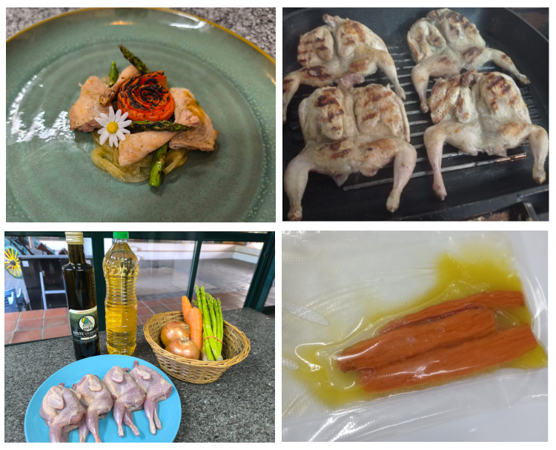

**PRATO PRINCIPAL**

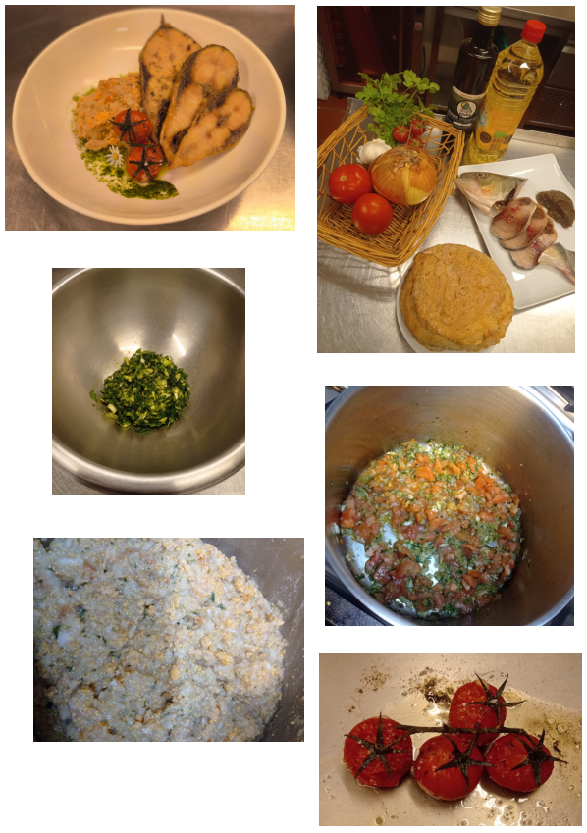

**SOBREMESA**

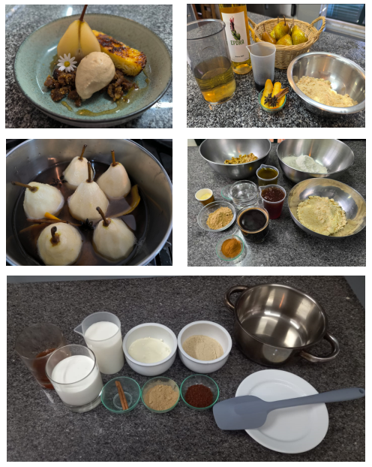

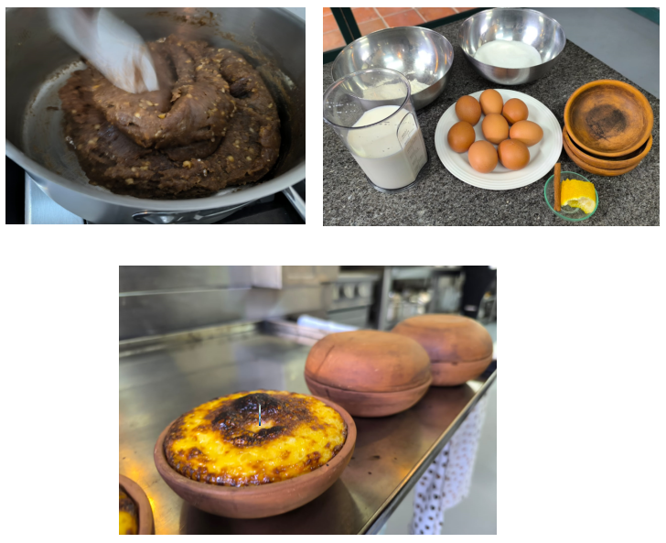

**Fichas Técni****cas**



